Utilizar JDBC Prepared Statement

Lo primero que tenemos que entender es cuál es la diferencia entre un Statement de JDBC y un Prepared Statement. Cuando nosotros construimos una consulta normal de JDBC utilizamos un Statement, o sentencia, que se encarga de definir una consulta SQL a ejecutar contra el motor de la base de datos.

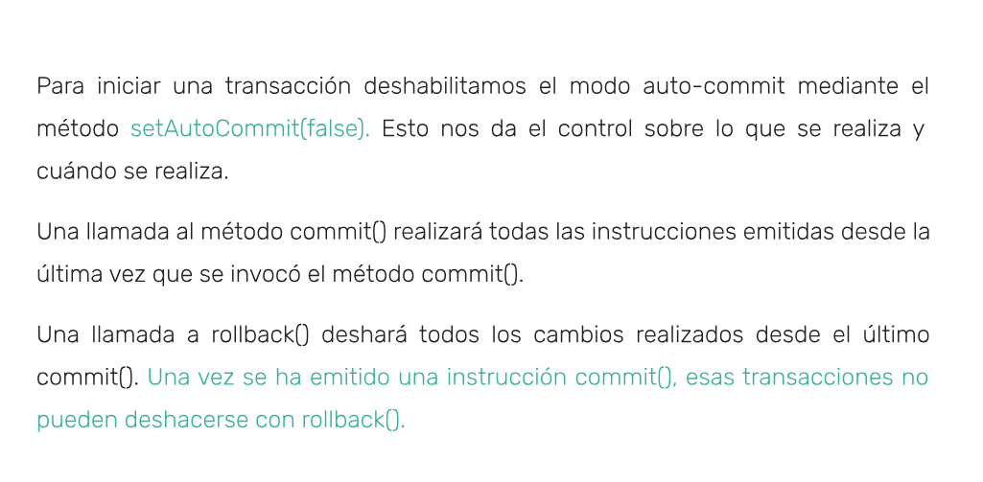
Para comunicar Objeto con sql Statement y para comuicar BD con objeto se utiliza Resultset.

-PraparedStatement-Es una consulta parametrizada.


